绍兴市妇幼保健院办公家具及定制家具采购项目

公

开

招

标

文

件

招标编号:SXJHCG-2021-N0187
采购单位： | 绍兴市妇幼保健院
采购代理机构： | 绍兴市嘉华项目管理有限公司
监督单位： | 绍兴市妇幼保健院纪检室
二○二一年七月

目录

第一部分 招标公告
第二部分 投标须知
第三部分 招标项目范围及要求
第四部分 合同的主要条款
第五部分 评标方法及标准
第六部分 投标响应文件及其附件格式

第一部分 招标公告
绍兴市嘉华项目管理有限公司受绍兴市妇幼保健院委托，就下列项目进行公开招标，特邀请国内合格的供应商前来投标，现将有关事项公告如下：
一、招标编号：SXJHCG-2021-N0187 采购组织类型：自行采购
二、招标项目名称及数量（详见招标文件）
标项 | 标段名称及数量  （详见招标文件） | 预算金额或上限价  （单位：人民币元） | 投标保证金  （单位：人民币元）
01标 | 绍兴市妇幼保健院办公家具及定制家具采购项目 | ￥368000.00 | ￥0.00
三、投标供应商的资格要求
1. 符合政府采购法第二十二条之供应商资格规定；
2.未被“信用中国”（www.creditchina.gov.cn）、中国政府采购网（www.ccgp.gov.cn）列入失信被执行人、重大税收违法案件当事人名单、政府采购严重违法失信行为记录名单；
3. 不接受联合体投标。
四、资格审查方式：
1、资格后审。
2、法定代表人的被授权委托人必须是投标单位职工。需在投标响应文件技术部分内提供由社保机构出具的该授权代表的社保证明（1.如该授权代表为离退休返聘人员的，投标响应文件技术部分内需提供退休证明及单位聘用证明;2.如由第三方代理社保事项的，则需提供加盖供应商公章的委托代理协议复印件）。
3、未在招标代理机构报名并购买招标文件的单位均无资格参加本次投标。
五、招标文件提供方式、时间等：
1.招标文件提供期限：2021年7月日至2021年7月日上午8:30 — 11:30；下午14:00 — 16:30 (双休日及法定节假日除外）
2.招标文件获取方式：绍兴市越城区中兴南路95号603室 现场报名(接受邮寄报名，邮寄地址：绍兴市越城区中兴南路95号603室 绍兴市嘉华项目管理有限公司；收件人：王银江；联系电话：18888705726）。
3.报名资料：供应商报名登记表、营业执照副本复印件、授权委托书或单位介绍信、授权委托人身份证复印件等（加盖公章）。
4.联系电话：18888705726。
5.提示：
（1）采购代理机构将拒绝接受未获取招标文件供应商的投标文件。
（2）招标文件的提供期限截止之日之后有潜在供应商提出获取招标文件的，采购代理机构将允许其获取。
（3）供应商认为采购文件使自己的权益受到损害的，可以自获取采购文件之日或者采购公告期限届满之日（公告期限届满后获取采购文件的，以公告期限届满之日为准）起7个工作日内，以书面形式向采购人和采购代理机构提出质疑。对未按上述方式获取招标文件的供应商对该文件提出的质疑，采购人或采购代理机构将不予处理。
（4）更正补充公告请自行登录浙江政府采购网查看。
六、投标截止时间及地点：供应商应于2021年月日09:30时整以前将投标响应文件密封送交到绍兴市越城区中兴南路95号603室 绍兴市嘉华项目管理有限公司，逾期送达作无效投标处理。
七、开标时间及地点：2021年月日09:30时整在绍兴市越城区中兴南路95号603室 绍兴市嘉华项目管理有限公司开标,法定代表人或其授权委托人需出席开标会议。
八、招标公告发布：https://zfcg.czt.zj.gov.cn/
九、质疑和投诉：
供应商认为招标文件、采购过程和中标、成交结果使自己的权益受到损害的，可以在知道或者应知其权益受到损害之日起七个工作日内，以书面形式向采购人或采购代理机构提出质疑。供应商对采购人或采购代理机构的质疑答复不满意或者采购人或采购代理机构未在规定时间内作出答复的，可以在答复期满后十五个工作日内向同级政府采购监督管理部门投诉。
十、联系方式：
1、采购人：绍兴市妇幼保健院，姚新琴，85081491
2、 采购代理机构：绍兴市嘉华项目管理有限公司，王银江，18888705726
绍兴市妇幼保健院
绍兴市嘉华项目管理有限公司
2021年7月日

第二部分 投标须知
前附表
序号 | 内 容
1 | 项目名称：绍兴市妇幼保健院办公家具及定制家具采购项目  项目的实施规模、范围：进行绍兴市妇幼保健院办公家具及定制家具采购项目，详见招标文件。
2 | 投标有效期：自投标截止日起45天。如采购人认为必要，可延长至总计最长不超过60天。
3 | 投标响应文件份数：正本一份、副本四份。
4 | 投标响应文件接收单位：绍兴市嘉华项目管理有限公司。  投标响应文件送达地址：绍兴市越城区中兴南路95号603室  商务文件资料、技术文件资料必须单独封装。
5 | 投标截止时间：2021年月日09：30时整。
6 | 开标时间：2021年月日09:30时整。  开标地点：绍兴市越城区中兴南路95号603室 绍兴市嘉华项目管理有限公司。
7 | 现场踏勘：本采购项目不组织统一现场踏勘，各供应商自行联系采购人进行现场踏勘。现场踏勘所发生的费用由供应商自行承担，踏勘过程中的安全责任供应商自负。
8 | 中标单位需支付以下费用，并在投标报价中自行考虑：  中标人须向采购代理机构按如下标准和规定交纳中标服务费：  ①以预算金额作为服务费的计算基数，具体比例参照《国家计委关于印发<招标代理服务费管理暂行办法>的通知》（计价格[2002]1980号）文件收费标准执行；本项目代理服务费不足2000元的，按2000元计算。  ②中标服务费的交纳方式：  用银行支票、汇票、电汇、现金等付款方式直接交纳中标服务费。  公司名称：绍兴市嘉华项目管理有限公司  开户行：绍兴银行越城支行  账 号：2003968202000011  ③中标服务费的交纳时间：领取中标通知书前交纳。
9 | 联系方式：绍兴市妇幼保健院 姚新琴 85081491  绍兴市嘉华项目管理有限公司 王银江 18888705726
解释：凡涉及本招标文件的解释权属于采购人、采购代理机构。
注：排名第一的预中标候选人放弃中标资格或因质疑、投诉被取消预中标资格或不能履行合同的，本项目重新组织采购。

注：
1.为维护交易市场的正常秩序，进一步遏制串标、抬标行为，保护交易各方的合法权益，凡在同一招标项目的评标中，发现①有二份及二份以上投标响应文件的相互之间有特别相同或相似之处②两家或两家以上供应商提供的投标响应文件出自同一终端设备的，或在相同Internet主机分配地址（相同IP地址）报名或网上投标的，且经询标澄清供应商无令人信服的理由和可靠证据证明其合理性的，经评标委员会半数以上成员确认有串通投标嫌疑的，其投标响应文件按无效投标处理，不再对其进行评审，也不影响招标工作继续评标。
2.报名后不参加投标的供应商，须提供书面说明。
一、总则
1. 适用范围
1.1本招标文件适用于本次所述项目的招标。
1.2供应商一旦参与本次招标活动，即被视为接受了本招标文件的所有内容，如有任何异议，均应在法定时间内提出。
1.3供应商须对所投产品、方案、技术、服务等拥有合法的占有和处置权，并对涉及项目的所有内容可能侵权行为指控负责，保证不伤害采购人的利益。在法律范围内，如果出现文字、图片、商标和技术等侵权行为而造成的纠纷和产生的一切费用，采购人概不负责，由此给采购人造成损失的，供应商应承担相应后果，并负责赔偿。供应商为执行本项目合同而提供的技术资料等归采购人所有。
1.4本招标文件所称公章是指单位法定名称章或者冠以法定名称的投标业务专用章。
2. 定义
2.1政府采购当事人及监管部门：绍兴市妇幼保健院为本项目的采购人（合同中的甲方），绍兴市嘉华项目管理有限公司为采购代理机构，响应招标、参加投标竞争的法人、其他组织或者自然人为供应商，经评审产生并经批准的供应商为中标候选人，经公告无异议，并签订合同后的中标供应商为供应商（合同中的乙方），绍兴市妇幼保健院纪检室为政府采购监督管理部门。
2.2 “招标人”系指组织本次招标的招标单位(或采购人/采购单位)。
2.3 “供应商”或“投标单位”系指向招标方提交投标响应文件的制造商或集成商(供应商)。
2.4 “产品”系指供方按招标文件规定，经合法途径取得的，须向采购人提供的一切产品、保险、税金、安装、施工、调试、备品备件、工具、手册及其它有关技术资料和材料。
2.5 “服务”系指招标文件规定供应商须承担的安装、调试、技术协助、校准、培训、技术指导以及其他类似的义务。
2.6 “项目”系指供应商按招标文件规定向采购人提供的产品和服务。
2.7 “授权代表”系指法定代表人的被授权委托人。
2.8 本招标文件如涉及各类品牌、型号，则所述品牌、型号是结合实际现有情况的推荐性参考方案，投标方也可根据招标文件得要求推荐性能相当或高于、服务条款相等或高于、符合招标方实际业务需求其他同档次优质品牌的产品，进行方案优化。所投产品不在推荐品牌范围内的，需提供加盖原厂商公章的产品性能指标详细材料和证明其产品与推荐品牌同档次、具有可比性,且品牌、型号性能相当或高于、服务条款相等或高于、符合招标方实际业务需求同档次优质品牌的说明书，无法在投标响应文件中提供的，其投标可能会被拒绝（或作无效投标）。
二、招标文件
3．招标方式
3.1 本次招标采用公开招标方式进行。
3.2 如某一标项供应商或实质性响应招标文件的供应商不足三家时，由采购人重新组织招标或按有关规定实施。
3.3 本次招标设定上限价，上限价即招标公告中公布的各分标项预算金额。（各分标项之间的预算金额不能互相调整）
4. 投标委托
法定代表人参加开标会的须携带个人身份证明(原件：本人身份证原件、户口本原件、本人驾驶证原件等)。如授权代表参加投标的，则须有法定代表人出具的授权委托书及授权代表的个人身份证明(原件：本人身份证原件、户口本原件、本人驾驶证原件等)。
5. 投标费用
供应商应自行承担编制投标响应文件及参加本次投标所涉及的一切费用。不管投标结果如何，招标人对上述费用不负任何责任。
6. 招标文件
6.1 招标文件包括本招标文件及所有按6.2所述的招标答疑记录和6.3发出的补充通知组成。
6.2招标文件的澄清
供应商对招标文件如有疑点要求澄清，可用书面形式（包括并不仅限于纸质、信件和数据电文(包括电报、电传、传真、电子数据交换和电子邮件）等可以有形地表现所载内容的形式，下同）通知采购人、采购代理机构，但通知不得迟于开标截止前7日使采购人、采购代理机构收到，采购人、采购代理机构将用书面形式予以答复。如有必要，可将不说明来源的答复发给所有供应商。
6.3招标文件的修改
6.3.1在投标截止时间前规定时间内，采购人、采购代理机构有权修改招标文件，并以书面形式通知所有供应商，通知中没有注明更改投标截止时间的视为截止时间不变。修改的文件作为招标文件的补充和组成部分，对所有供应商均有约束力。供应商应在两天内以书面形式确认已收到的修改文件，并需附法定代表人或其授权代表的签字加盖公章，逾期不确认的视同认可。
6.3.2为使供应商有足够的时间按修改文件要求修正投标响应文件，采购人、采购代理机构可酌情推迟投标截止时间和开标时间，并将此变更通知供应商。在这种情况下，采购人、采购代理机构与供应商以前在投标截止期方面的全部权力、责任和义务，将适用于延长后新的投标截止期。
7.本项目各标段内，如出现打有“★”的指标为实质性指标，任意一条出现负偏离的均视同为实质性不响应招标文件要求，作无效投标处理；如打有“▲”的指标则为重要指标，出现正、负偏离按评标办法内说明执行。
三、投标响应文件
- 投标响应文件的语言及计量单位
1.1供应商应仔细阅读招标文件中的所有内容，按照招标文件要求，详细编制投标响应文件，并保证投标响应文件的正确性和真实性。
1.2 投标响应文件以及投标方与招标方就有关投标事宜的所有来往函电，均应以中文书写（技术术语除外）。
1.3 投标计量单位，除招标文件中有特殊要求外，应采用中华人民共和国法定计量单位，货币单位：人民币元。
1.4不按招标文件的要求提供的投标响应文件可能导致被拒绝。
2. 投标响应文件的组成
投标响应文件由“商务文件资料”和“技术文件资料”二部分文件组成：
2.1 “商务文件资料”应至少包含以下内容（正本用原件）：
2.1.1投标函（格式见第六部分附件）；
2.1.2开标一览表（格式见第六部分附件）；
2.1.3供应商需要说明的其他文件和说明（格式自拟）。
以上文件组成“商务文件资料”。供应商在“商务文件资料”中应对招标文件作实质性响应，该项内容将作为评标重要指标。
2.2 “技术文件资料”至少应包括以下内容（正本用原件）：
2.2.1法定代表人授权委托书(个体工商户不需要提供，但经营者必须本人参加开标会，格式见第六部分附件)；
2.2.2授权代表社保证明（格式见第六部分附件）；
2.2.3法定代表人身份证明书（格式见第六部分附件）；
2.2.4 企业法人营业执照副本复印件（加盖单位公章）；
2.2.5相关资质证明或文件复印件（如有，加盖单位公章）；
2.2.6技术偏离表（格式见第六部分附件）；
2.2.7技术服务、售后服务的内容和措施、技术培训，距招标人最近的服务网点的详细介绍，包括资质资格、技术力量、工作业绩、服务内容及承诺；
2.2.8优惠条件：供应商承诺给予招标人的各种优惠条件，包括设备价格、运输、保险、安装调试、付款条件、技术服务、售后服务等方面的优惠；当优惠条件涉及“报价单”中的各项费用时，必须与投标价格相统一；（如有）
2.2.9供应商情况介绍；
2.2.10投标响应承诺书（格式见第六部分附件）
2.2.11未尽事宜请各投标单位按评分细则和相对应标项相关要求制作(重要)；
2.2.12供应商需要说明的其他文件和说明（格式自拟）。
以上文件组成“技术文件资料”。供应商在“技术文件资料”中应对招标文件作实质性响应，该项内容将作为评标重要指标。
供应商不按招标文件的要求提供的投标响应文件，将视为没有实质性响应，可能导致该投标响应文件被拒绝，其风险应由供应商自行承担。
注：复印件应加盖供应商公章
3. 投标报价
3.1供应商应按招标文件中《开标一览表》等附表要求填写。
3.2投标报价为采购人可以合格使用产品的价格，包括货款、包装、运输、保险、货到就位以及安装、调试、培训、保修及产品知识产权等一切费用。
3.3招标文件未列明，而供应商认为必需的费用也需列入报价。
3.4对于可能有配件、耗材、选件和特殊工具的服务，还应填报投标设备配件、耗材、选件表和备件及特殊工具清单，注明品牌、型号、产地、功能、单价、批量折扣等内容，该表格的格式由供应商自行设计。
3.5投标报价只允许有一个报价，有选择的报价将不予接受（除指定外）。
4.投标响应文件的有效期
4.1自投标截止日起45天投标响应文件应保持有效。如采购人认为必要，可延长至总计最长不超过60天。有效期短于这个规定期限的投标响应文件将被拒绝。
4.2在特殊情况下，采购人、采购代理机构可与供应商协商延长投标响应文件的有效期，这种要求和答复均以书面形式进行。
4.3供应商可拒绝接受延期要求而不会导致投标保证金被没收。同意延长有效期的供应商不能修改投标响应文件。
5.投标响应文件的份数和规定
5.1投标响应文件的正本需打印或用不褪色的墨水填写，不允许行间插字，并注明“正本”字样，投标响应文件正本除本招标须知中规定的可提供复印件外均须提供原件。副本为正本的复印件。
5.2投标响应文件由“技术文件资料”和“商务文件资料”两部分文件组成，应按统一格式填写，装订成册。并在封面处明确注明“技术文件资料”或“商务文件资料”。
5.3投标响应文件一式五份，其中正本一份，副本四份。
5.4投标响应文件须由供应商在规定位置盖章并由法定代表人或其授权代表签署，供应商应写全称。
5.5投标响应文件不得涂改，若有修改错漏处，须加盖单位公章或者法定代表人或其授权代表签字或盖章。
5.6投标响应文件因字迹潦草或表达不清所引起的后果由供应商负责。
5.7供应商应认真阅读招标文件中所有的内容。如果供应商编制的投标响应文件实质上不响应招标文件的要求，其投标响应文件将被招标人拒绝。
5.8投标响应文件建议采用A4幅面，按顺序统一编目编码装订成册。提倡双面打印。
6. 投标响应文件的密封、盖章和签署
“技术文件资料”、“商务文件资料”应分二部份分别密封封装，按统一格式填写，装订成册。各供应商在编制投标响应文件时请按照招标文件第六部分规定的格式进行，混乱的编排导致投标响应文件被误读或评标委员会查找不到有效 文件是供应商的风险。并明确注明“技术文件资料或商务文件资料、项目名称、供应商名称”字样，同时封口处加盖骑缝单位公章和法定代表人或授权委托人签字或盖章。
7．投标响应文件的补充和修改
投标截止时间前，供应商可以书面形式向采购人、采购代理机构提出对投标响应文件进行补充和修改，相应部分以最后的补充和修改为准。该书面材料应密封，并明确注明“修改（或补充）技术文件资料或商务文件资料、项目名称、供应商名称”字样，同时封口处由法定代表人或其授权代表签字或盖章。
四、开标和评标
1．开标
1.1 投标人的法定代表人或其授权代表需出席开标会议。
2.开标会由采购代理机构主持。
3.投标文件启封前，投标人应书面提出对参加开标会对主持人、唱读人、记录人和监督人是否有回避的请求。
4．开标大会程序
4.1主持人宣布开标会开始，介绍到会单位和人员。
4.2投标人代表检查投标文件密封情况。
4.3启封投标文件技术部分资料，并对法定代表人或其授权代表的身份进行核验。
4.4按照抽签方式确定各供应商演示顺序。演示时请自带电脑及相关演示设备（如有要求）。
4.5评标委员会对技术标进行评审 (评标委员会按照招标文件要求对入围商务评审的投标人资质原件及合同原件进行最终核验)。
4.6主持人宣布技术得分（如有）及无效（废）投标情形，无效投标人可收回未拆封的报价文件并签字确认；公布经技术评审符合采购需求的投标人名单及其技术得分。
4.7启封商务标，由唱读人当众宣读投标人名称、投标价格和投标文件的其他内容。未宣读的投标报价和招标文件未允许提供的备选投标方案等实质性内容，评标时不予承认。
4.8唱读结束后，参加开标会的法定代表人或其授权代表应对唱读的内容和记录结果进行校核和签字确认。
4.9评标委员会对投标文件商务部分进行评审，核准商务报价及计算商务分，汇总技术分、商务分，根据得分排序确定中标候选人。
4.10主持人向投标单位公布评标结果。
5．评标
5.1评标委员会由招标采购单位依法组建，负责评标活动。评标委员会遵循公开、公平、公正、科学合理、竞争择优的原则。
5.2评标委员会由采购人代表和有关方面的专家组成，成员人数为五人以上单数。
5.3评标委员会负责对投标人资格的最终审定。
5.4评标委员会可以要求投标人对其投标文件中含义不明确的内容作必要的澄清或者说明，但澄清或者说明不得超过投标文件的范围或者改变投标文件的实质性内容。
5.5评标委员会对投标文件的判定，只依据投标文件和招标文件内容本身，不依据任何外来证明。
5.6评标委员会不向落标方解释落标的原因，不退还投标文件。
6．投标文件的初审鉴定
6.1资格性审查
6.1.1依据法律、法规和招标文件规定，评标委员会对投标人进行资格审查，以确定投标人是否具备投标资格。
6.2符合性审查
6.2.1评标时，评标委员会将首先评定每份投标文件是否在实质上响应了招标文件要求。所谓实质上的响应，是指投标文件与招标文件的所有实质性条款、条件和要求相符，无显著差异或保留，或者对合同中约定的采购人的权利和投标人的义务方面造成重大的限制，纠正这些显著差异或保留将会对其他实质上响应招标文件要求的投标文件的投标人的竞争地位产生不公正的影响。评标委员会决定投标文件的响应性只根据投标文件本身的内容，而不寻求外部证据。
6.3如果投标文件实质不响应招标文件的各项要求，评标委员会将予以拒绝，并且不允许投标人通过修改或撤销其不符合要求的差异或保留，使之成为具有实质性响应的投标。
7. 投标文件报价出现前后不一致的，按照下列规定修正：
7.1投标文件中开标一览表（报价表）内容与投标文件中相应内容不一致的，以开标一览表（报价表）为准；
7.2大写金额和小写金额不一致的，以大写金额为准；
7.3单价金额小数点或者百分比有明显错位的，以开标一览表的总价为准，并修改单价；
7.4总价金额与按单价汇总金额不一致的，以单价金额计算结果为准。
同时出现两种以上不一致的，按照前款规定的顺序修正。修正后的报价按照财政部公布第87号令 《政府采购货物和服务招标投标管理办法》第五十一条第二款的规定经投标人确认后产生约束力，投标人不确认的，其投标无效。
8.投标文件的评审、比较和否决
8.1评标委员会将对在实质上响应招标文件要求的投标文件进行评估和比较。
8.2在评审过程中，评标委员会可以书面形式要求投标人就投标文件含义不明确的内容进行书面说明并提供相关材料，但不得超过投标文件的范围或者改变投标文件的实质性内容。
8.3在评标过程中，如发现与招标文件要求相偏离的，评标委员会可对其偏离情形进行必要的核实。
8.4在评审过程中，如属于实质性偏离或符合无效响应条件的，应当询问相关投标人，并可对其进行书面确认，但不允许对偏离条款进行补充、修正或撤回。
8.5比较与评价。评标委员会应当按照评标标准，对符合性审查合格的投标文件进行商务和技术评估，综合比较与评价。
8.6汇总（商务技术得分情况）。评标委员会各成员应当独立对每个投标人的商务和技术文件进行评价，并汇总商务技术得分情况。
8.7 报价审核。对经商务和技术评审符合采购需求的投标人的报价的合理性、准确性等进行审查核实。
8.7.1评标委员会认为投标人的报价明显低于其他通过符合性审查投标人的报价，有可能影响产品质量或者不能诚信履约的，应当要求其在评标现场合理的时间内提供书面说明，必要时提交相关证明材料。
8.7.2如需投标价格修正，按财政部87号令第五十九条的规定对投标价格进行修正。
8.8评标委员会依据招标文件规定的评标标准和方法，对投标文件进行评审和比较，提供书面评标报告，并按得分高低排序推荐中标候选供应商。
9.投标文件的澄清
对投标文件中含义不明、表述不一致或有明显计算错误等内容，评标委员会将对投标人进行询标，并要求投标人作书面澄清；投标人的书面澄清，应由法定代表人或授权代表签字，作为投标文件的补充部分，但澄清的内容不得改变投标文件的实质性内容。
10．无效投标的情形
投标文件有下列情形之一的作无效投标处理：
10.1未按照招标文件规定要求密封封装、签署、盖章、装订（除光盘外）、份数不足的；
10.2单位负责人为同一人或者存在直接控股、管理关系的不同供应商参加同一合同项下的政府采购活动的（均无效）；
10.3为采购项目提供整体设计、规范编制或者项目管理、监理、检测等服务的供应商再参加该采购项目的其他采购活动的；
10.4投标人不具备招标文件中规定的资格要求的（投标人未提供有效的资格证明文件的，视为投标人不具备招标文件中规定的资格要求）；
10.5授权代表无《法定代表人授权委托书》或未能出具身份证明的；
10.6《法定代表人授权委托书》或《法定代表人身份证明书》填写不全、错误、未加盖公章(《法定代表人授权委托书》要求公章和签字或盖章缺一不可）；法定代表人参加开标会，未能出具身份证明或与《法定代表人身份证明书》不符的；
10.7授权代表非投标单位正式职工的（以社保证明为准，如授权代表为离退休返聘人员的，需提供退休证明及单位聘用证明），法定代表人参加开标会及个体工商户除外；
10.8参加开标会的个体工商户提供的身份证明与营业执照不一致的；
10.9投标文件中的投标函未加盖投标人的企业公章或填写不全的；
10.10投标人递交两份或两份以上内容不同的投标书，且未声明哪一份有效的；
10.11报价一经涂改，未在涂改处加盖投标单位公章或者未经法定代表人或其授权代表签字或盖章的；
10.12因未按招标文件规定的格式填写，或对招标服务或技术或产品等要求未详细应答或应答内容不全、有缺失的,经评标委员会认定为无法评审的；
10.13出现同一标的物或本次招标产品(服务)内的主要产品(重要组成部分)出现技术、商务描述不一致或前后描述不一致，经评标委员会认定后为无法评审的；
10.14投标详细配置清单响应表不真实填写或弄虚作假的；
10.15投标文件含有采购人不能接受的附加条件；
10.16评标委员会认为投标人的报价明显低于其他通过符合性审查投标人的报价，有可能影响产品质量或者不能诚信履约的，应当要求其在评标现场合理的时间内提供书面说明，必要时提交相关证明材料，投标人不能证明其报价合理性的；
10.17报价超过招标文件中规定的预算金额或最高限价的；
10.18投标文件“技术文件资料”部分中出现《开标一览表》或《投标报价明细表》相关内容的；
10.19采购人拟采购的产品属于政府强制采购的节能产品品目清单范围的，投标人未按招标文件要求提供国家确定的认证机构出具的、处于有效期之内的节能产品认证证书的；
10.20《投标（开标）一览表》填写不完整或字迹不能辨认或有漏项的；
10.21投标人对根据修正原则修正后的报价不确认的；
10.22评标委员会认定有重大偏差或实质性不响应招标文件要求的；
10.23其他违反法律、法规的情形。
11. 评标过程保密
11.1 开标之后，直到授予投标人合同止，凡是属于审查、澄清、评价和比较投标的有关资料以及授标意向及投标人的投标文件等，均不得向投标人或其他无关的人员透露。
11.2 在评标期间，投标人企图影响招标人或评标委员会的任何活动，都将导致投标被拒绝，并由其承担相应的法律责任。

五、授予合同
1.中标条件
1.1投标文件基本符合招标文件要求；
1.2投标人有很好的执行合同的能力；
1.3实施方案最合理并对招标人最为有利，最大限度满足招标文件的要求；
1.4投标人能够提供质量技术、商务经济占综合优势的系统及服务。
1.5招标人将把中标通知书授予最佳投标者，但最低价不是中标的绝对保证。
2.中标确认
2.1采购人应当自收到评标报告之日起５个工作日内，在评标报告确定的中标候选人名单中按顺序确定中标人。
2.2采购人在收到评标报告5个工作日内未按评标报告推荐的中标候选人顺序确定中标人，视同按评标报告推荐的顺序确定的中标候选人为中标人。
2.3采购人应在确认中标人前再次对资格条件和相关证件材料进一步查验核实。
3．中标通知
3.1采购代理机构对中标结果在指定媒体发布中标公告，中标公告期限为1个工作日。
3.2在采购代理机构发出中标通知书前，中标供应商有违反有关法律法规和本项目要求行为的，则取消该供应商的中标资格。
3.3采购人、采购代理机构对中标结果不作任何说明和解释，也不回答任何提问。
4．履约保证金(注:如标段内有说明的，则按标段内要求执行)
4.1采购人将根据项目特点、供应商诚信等情况免收履约保证金或缴纳不高于中标额的5％比例的履约保证金给采购人，如缴纳履约保证金的则在货物、工程或服务验收合格后7个工作日内后退还，履约保证金不计息。
5．合同备案
5.1中标供应商应当在中标通知书发出之日起30天内与采购人签订合同，若不在规定时间内与采购人签订合同的，采购人有权单方面终止合同的签订。自采购合同签订之日起1个工作日内，将采购合同原件报绍兴市嘉华项目管理有限公司备案。
5.2未领取中标通知书，采购双方自行签订的合同不予备案。
6.验收
6.1采购人组织对供应商履约的验收。大型或者复杂的政府采购项目，应当邀请国家认可的质量检测机构参加验收工作。验收方成员应当在验收书上签字，并承担相应的法律责任。如果发现与合同中要求不符，供应商须承担由此发生的一切损失和费用，并承担相应的法律责任。
6.2采购人可以邀请参加本项目的其他投标人或者第三方机构参与验收。参与验收的投标人或者第三方机构的意见作为验收书的参考资料一并存档。
6.3 采购人负责加强对中标人的履约管理，并按照采购合同约定，及时向中标人支付采购资金。对于中标人违反采购合同约定的行为，采购人应当及时处理，依法追究其违约责任。
7. 售后服务考核
采购机构将联合政府采购监管部门不定期对合同的履约情况进行检查，发现未按合同规定进行履约的，有弄虚作假，偷工减料，以次充好等情形，达不到国家、行业有关标准和技术文件规定的，一经查实，由政府采购监督管理部门给予相应处罚。

六、质疑与投诉
根据《中华人民共和国政府采购法》、《中华人民共和国政府采购法实施条例》（国务院第658号令）、《政府采购质疑和投诉办法》（财政部第94号令）、《财政部关于加强政府采购供应商投诉受理审查工作的通知》(财库〔2007〕1号)和《浙江省政府采购供应商质疑处理办法》（浙财采监[2012]18号）的规定，政府采购供应商可以依法提起质疑和投诉。
1.供应商询问
供应商对政府采购活动事项有疑问的，可以向采购代理机构提出询问，采购代理机构将对供应商依法提出的询问作出答复，但答复的内容不得涉及商业秘密。
2.供应商质疑
2.1供应商认为采购文件、采购过程和成交结果使自己的权益受到损害的，可以在知道或者应知其权益受到损害之日起七个工作日内，以书面形式向采购代理机构提出质疑，否则，采购代理机构不予受理：
（1）对采购文件提出质疑的，质疑期限为供应商获得采购文件之日或者采购文件公告期限届满之日（即供应商报名截止之日）起计算，但采购文件在报名截止之日后获得的，应当自截止之日起计算，且应当在采购响应截止时间之前提出。
（2）对采购过程提出质疑的，质疑期限为各采购程序环节结束之日起计算。
（3）对采购结果提出质疑的，质疑期限自采购结果公告（包括公示、预公告、结果变更公告等）期限届满之日起计算。
3.供应商提交的质疑书需一式三份，质疑书至少应包括下列主要内容：
（1）质疑人的名称、地址、邮政编码、联系人、联系电话，以及被质疑人名称及联系方式；
（2）被质疑采购项目名称、编号及采购内容；
（3）具体的质疑事项及事实依据；
（4）认为自己合法权益受到损害或可能受到损害的相关证据材料；
（5）提出质疑的日期。
（6） 质疑书应当署名。质疑人为自然人的，应当由本人签字并附有效身份证明；质疑人为法人或其他组织的，应当由法定代表人或主要负责人签字（或盖章）并加盖单位公章。
（7） 质疑人因故不能自行办理质疑事项的，可以委托代理人办理质疑事宜，但应当向被质疑人提交授权委托书，并载明委托代理的具体权限和事项。
（8）质疑人提供的相关材料中有外文资料的，应当将与质疑相关的外文资料完整、客观、真实地翻译为中文，并注明翻译人员姓名、工作单位、联系方式等信息。
4.采购代理机构应当在收到供应商的书面质疑后七个工作日内作出答复，并以书面形式通知质疑供应商和其他与质疑处理结果有利害关系的政府采购当事人，但答复的内容不得涉及商业秘密。
5.询问或者质疑事项可能影响采购结果的，采购人应当暂停签订合同，已经签订合同的，应当中止履行合同。

第三部分 招标项目范围及要求
项目名称：绍兴市妇幼保健院办公家具及定制家具采购项目 预算金额：368000元
1、项目实施人员费用
中标人应自行承担选派专业人员的住宿、就餐和交通等费用。
2、招标项目名称及数量
序号 | 名称 | 图片 | 规格（mm） | 材质 | 单位 | 上限单价 | 年预计采购量
1 | ABS医用床头柜 | 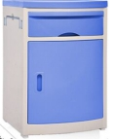 | 480*480*760mm | ABS环保材料，具有优异的抗冲击性能；不锈钢柜面，防滑耐磨，不怕泡水；可调节隔板；使用毛巾架；推拉抽屉。顶面有不锈钢板 | 只 | 350 | 30
2 | 病房方凳（松木） | 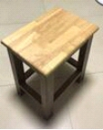 | 270*370*450mm | 整体采用橡木实木榫卯结构制作；表面光洁，边角无毛刺，环保聚酯清漆。含水率达到国家标准。 | 把 | 100 | 25
3 | 木圆凳 | 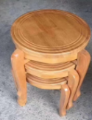 | D300*450mm | 整体采用橡木实木榫卯结构制作；表面光洁，边角无毛刺，环保聚酯清漆。含水率达到国家标准。 | 把 | 70 | 10
4 | 陪护椅 | 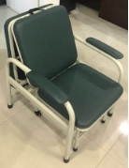 | 1800*550*420mm | 主管采用φ38mm*1.5mm碳钢无缝钢管，辅管φ25mm*1.2mm无缝钢管，偏管为50*25*1.2方钢管，三块框架后背管为25mm*25mm方管。表面平整光洁，不褪色。软包采用优质卡森西皮包面。内为50D的10公分高泡定型阻燃海绵填充，回弹性强，不变形。 | 把 | 680 | 18
5 | 午休椅 | 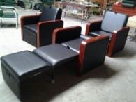 | 1860*800*420mm | 饰面采用优质真皮扪面，透气性强，柔软而富有韧性。内材采用高回弹高泡海绵，硬软适中回弹性好。产品达到国家环保检测标准。可以当躺椅 | 把 | 1200 | 5
6 | 沙发（折叠） | 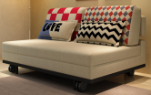  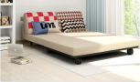 | 1800*1920mm | 透气性强，柔软而富有韧性。内材采用高回弹高泡海绵，硬软适中回弹性好。根据人体工程学设计，产品达到国家环保检测标准。可当沙发或床。 | 组 | 2900 | 10
7 | 实验凳 | 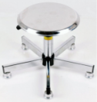 | 常规 | 优质仿皮，三级气杆，五星脚 | 把 | 260 | 5
8 | 病人皮凳 | 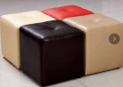  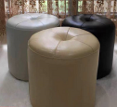 | 400*400*420mm | 采用优质西皮包面。内为50D的10公分高泡定型阻燃海绵填充，回弹性强，不变形。方形或圆形 | 把 | 300 | 10
9 | 旋转靠背椅 | 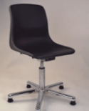 | 常规 | 1.面料：优质西皮，光滑耐磨，透气性好；2.海绵：靠背和座板定型海绵，密度>39，软硬适中；3.气泵：采用同步协调式机构，可升降，升降次数达25万次，旋转次数达25万次 | 把 | 280 | 10
10 | 医生办公桌 | 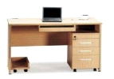 | 1400*600*760mm | 基材采用优质多层板贴优质三聚氰胺板，E1级排放标准，、封边：PVC封边条、ABS薄边Z型封边条。五金配件：博格维诗三节轨，达利正面锁，FGV阻尼缓冲铰链（DL88、DL86）。多种颜色纹路可选。 | 张 | 860 | 2
11 | 医生办公桌 |  | 1200*600*760mm | 基材采用优质多层板贴优质三聚氰胺板，E1级排放标准，、封边：PVC封边条、ABS薄边Z型封边条。五金配件：博格维诗三节轨，达利正面锁，FGV阻尼缓冲铰链（DL88、DL86）。多种颜色纹路可选。 | 张 | 750 | 2
12 | 医生办公桌 |  | 1000*600*760mm | 基材采用优质多层板贴优质三聚氰胺板，E1级排放标准，、封边：PVC封边条、ABS薄边Z型封边条。五金配件：博格维诗三节轨，达利正面锁，FGV阻尼缓冲铰链（DL88、DL86）。多种颜色纹路可选。 | 张 | 700 | 2
13 | 写字桌 | 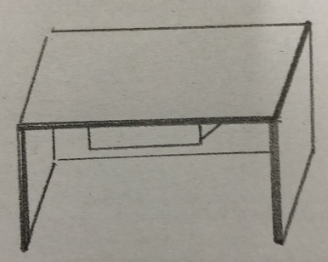 | 1000*600*760mm | 基材采用优质颗粒板贴优质三聚氰胺板，E1级排放标准，、封边：PVC封边条、ABS薄边Z型封边条。五金配件：博格维诗三节轨，达利正面锁，FGV阻尼缓冲铰链（DL88、DL86）。多种颜色纹路可选。 | 张 | 400 | 5
14 | 写字桌 |  | 1200*600*760mm | 基材采用优质颗粒板贴优质三聚氰胺板，E1级排放标准，、封边：PVC封边条、ABS薄边Z型封边条。五金配件：博格维诗三节轨，达利正面锁，FGV阻尼缓冲铰链（DL88、DL86）。多种颜色纹路可选。 | 张 | 500 | 5
15 | 电脑桌 | 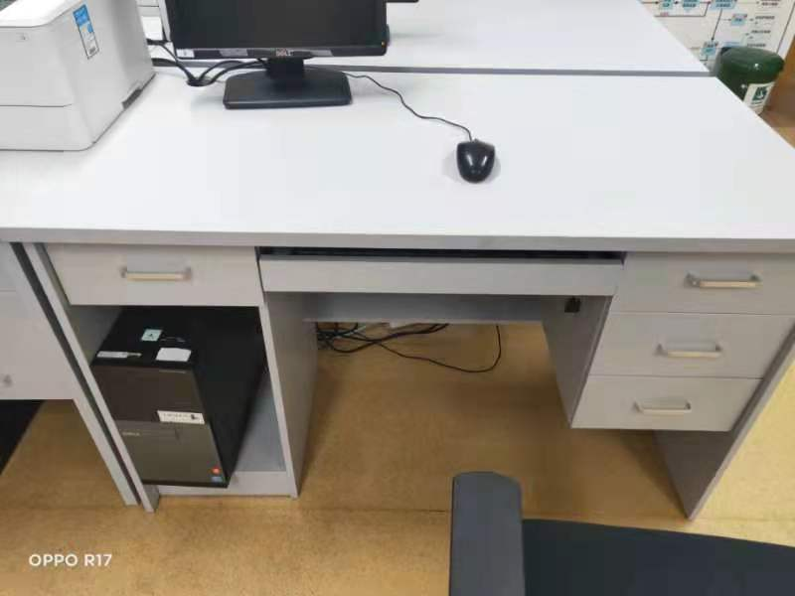 | 1200*600*750mm | 基材采用优质颗粒板贴优质三聚氰胺板，E1级排放标准，、封边：PVC封边条、ABS薄边Z型封边条。五金配件：博格维诗三节轨，达利正面锁，FGV阻尼缓冲铰链（DL88、DL86）。多种颜色纹路可选。 | 张 | 600 | 5
16 | 电脑桌 |  | 1400*600*750mm | 基材采用优质颗粒板贴优质三聚氰胺板，E1级排放标准，、封边：PVC封边条、ABS薄边Z型封边条。五金配件：博格维诗三节轨，达利正面锁，FGV阻尼缓冲铰链（DL88、DL86）。多种颜色纹路可选。 | 张 | 700 | 5
17 | 转角办公桌1（带活动柜） | 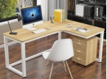 | 1400*1200*760mm | 基材采用优质多层板贴优质三聚氰胺板，E1级排放标准，、封边：PVC封边条、ABS薄边Z型封边条。五金配件：博格维诗三节轨，达利正面锁，FGV阻尼缓冲铰链（DL88、DL86）。 | 张 | 900 | 5
18 | 转角办公桌2（带主机架） | 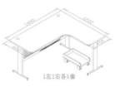 | 1400*1200*（600+450）mm | 基材采用优质多层板贴优质三聚氰胺板，E1级排放标准。封边：PVC封边条、ABS薄边Z型封边条。五金配件：博格维诗三节轨，达利正面锁，FGV阻尼缓冲铰链（DL88、DL86）。 | 张 | 980 | 5
19 | 办公桌1 | 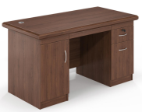 | 1400*700*760mm | 采用E1级优质中纤板、实木贴皮，用环保漆喷涂而成。五金配件：博格维诗三节轨，达利正面锁，FGV阻尼缓冲铰链（DL88、DL86）。 | 张 | 1200 | 2
20 | 办公桌1 | 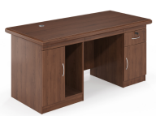 | 1600*750*760mm | 采用E1级优质中纤板、实木贴皮，用环保漆喷涂而成。五金配件：博格维诗三节轨，达利正面锁，FGV阻尼缓冲铰链（DL88、DL86）。 | 张 | 1500 | 2
21 | 办公桌2 | 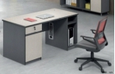 | 1400*600*760mm | 基材采用优质多层板贴优质三聚氰胺板，E1级排放标准。封边：PVC封边条、ABS薄边Z型封边条。五金配件：博格维诗三节轨，达利正面锁，FGV阻尼缓冲铰链（DL88、DL86）。 | 张 | 800 | 5
22 | 办公椅 | 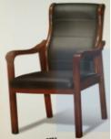 | 680*700*1120mm | 面料采用环保人造革，纹理细腻，具有冬暖夏凉的效果，内部采用高密度高回弹海绵，抗疲劳能力强。外框为优质橡胶木，内框为实木架结构，喷涂环保聚酯油漆。 | 把 | 500 | 5
23 | 办公椅 | 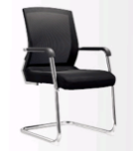 | 常规 | 饰面采用西皮软包，柔软而富有韧性。根据人体工程学设计，产品达到国家环保检测标准。 | 把 | 380 | 5
24 | 会议椅 | 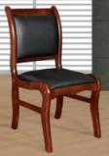 | 450*450*900mm | 面料采用环保人造革，纹理细腻，具有冬暖夏凉的效果，内部采用高密度高回弹海绵，抗疲劳能力强。外框为优质橡胶木，内框为实木架结构，喷涂环保聚酯油漆。 | 把 | 350 | 5
25 | 办公转椅 | 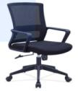 | 570*550*910mm | 1.饰面用材：进口颐达网布，透气性强，柔软而富有韧性。2.内材：采用国产无粉海绵，密度大于40度（4g/cm3）。3.框架：采用上海宝钢钢架，氯碳喷涂。4.气泵：采用同步协调式机构，可升降，升降次数达25万次，旋转次数达25万次。 | 把 | 400 | 10
26 | 职员椅 | 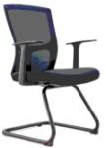 | 600*600*890mm | 1、饰面采用“台湾颐达”优质网布，透气性强，柔软而富有韧性；2、内材采用高回弹高泡“圣诺盟”海绵，硬软适中回弹性好。根据人体工程学设计，产品达到国家环保检测标准； | 把 | 380 | 10
27 | 折叠椅 | 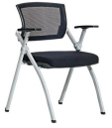 | 560*550*850mm |   颐达OA专业办公网布饰面，尼龙背架，40密度高弹力海绵，金属脚架。 | 把 | 380 | 5
28 | 折叠椅（带写字板） | 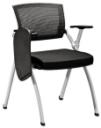 | 560*550*850mm | 颐达OA专业办公网布饰面，尼龙背架，40密度高弹力海绵，金属脚架。带书写板。 | 把 | 420 | 5
29 | 吧椅 | 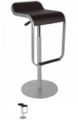 | 常规 | 气泵：采用同步协调式机构，可升降，升降次数达25万次，旋转次数达25万次。 | 把 | 200 | 5
30 | 二门木衣柜（含中间竖隔板） | 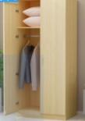 | 800*500*2000mm | 台面板采用优质多层板贴优质三聚氰胺板，E1级排放标准，进口PVC封边带，具有防火阻燃、耐高温、抗老化等特性，达利正面锁，FGV阻尼缓冲铰链（DL88、DL86）。包含竖隔板及横板 | 只 | 1200 | 2
31 | 二门更衣柜 | 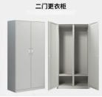 | 900*420*1800mm | 采用优质冷轧钢厚度0.8mm，高压静电喷涂环保灰漆及优质锁具。包含竖隔板及横板 | 只 | 780 | 2
32 | 四门更衣柜 | 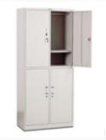 | 900*420*1800mm | 采用优质冷轧钢厚度0.8mm，高压静电喷涂环保灰漆及优质锁具。包含竖隔板及横板 | 只 | 780 | 5
33 | 六门更衣柜 | 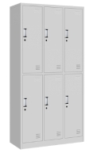 | 900*420*1800mm | 采用优质冷轧钢厚度0.8mm，高压静电喷涂环保灰漆及优质锁具。包含竖隔板及横板 | 只 | 830 | 2
34 | 文件柜 | 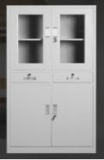 | 850*390*1800mm | 采用优质冷轧钢厚度0.8mm，高压静电喷涂环保灰漆及优质锁具。 | 只 | 780 | 5
35 | 二十四门鞋柜 | 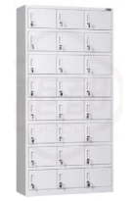 | 1800*350*900mm | 采用优质冷轧钢厚度0.6mm，高压静电喷涂环保灰漆及优质锁具。 | 只 | 1300 | 2
36 | 十八门鞋柜 |  | 1800*350*900mm | 采用优质冷轧钢厚度0.6mm，高压静电喷涂环保灰漆及优质锁具。 | 只 | 1150 | 2
37 | 铁皮十斗柜 | 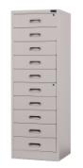 | 500*400*1450mm | 采用优质冷轧钢厚度0.8mm，高压静电喷涂环保灰漆及优质锁具。 | 只 | 780 | 2
38 | 输液椅 | 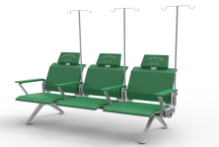 | 三人位 | 采用宝钢优质冷轧碳素钢板，经全自动脱脂纯净水清洗加温除油磷化表调干燥工艺，使产品防锈能力更强。产品加工过程不落地，采用全自动喷涂流水线表面静电粉沫喷塑手工与自动线喷涂相结合。每个扶手上带有呼叫器。 | 排 | 3200 | 2
39 | 输液椅 | （示意图片仅作式样参考，请参照具体规格） | 两人位 | 采用宝钢优质冷轧碳素钢板，经全自动脱脂纯净水清洗加温除油磷化表调干燥工艺，使产品防锈能力更强。产品加工过程不落地，采用全自动喷涂流水线表面静电粉沫喷塑手工与自动线喷涂相结合。每个扶手上带有呼叫器。 | 排 | 2500 | 2
40 | 候诊椅 | 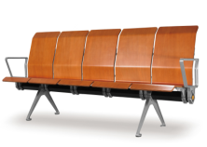  （示意图片仅作式样参考，请参照具体规格） | 三人位 | 1、座背板：采用优质冷轧钢板由数控冲床及精密模具冲压折弯一体成型，表面经打磨抛光、除锈磷化、高温静电喷粉等工序处理，防锈耐腐蚀；2、软垫：座、背板上加装20mm厚的自结皮PU软垫，软垫采用冷固发泡一体成型，可有多种颜色供选择；3、座背板支架：采用优质铝合金材料，由大型精铸模具一体压铸成型，表面打磨抛光后，经高温静电喷粉处理，造型简洁，连接牢固，拆装灵活，永不生锈；4、扶手、站脚：采用优质铝合金材料，由大型精铸模具一体压铸成型，表面打磨抛光后，经高温静电喷粉处理。站脚底部设有防滑静音可调节脚垫，美观时尚，永不生锈；5、横梁：选用60*60*1.5mm矩形冷拉钢管加工而成，坚实耐用，表面经高温静电喷粉处理。横梁与站脚、扶手采用菱形连接，有效增大受力面积，永不返松。 | 排 | 2500 | 2
41 | 候诊椅 | （示意图片仅作式样参考，请参照具体规格） | 两人位 | 1、座背板：采用优质冷轧钢板由数控冲床及精密模具冲压折弯一体成型，表面经打磨抛光、除锈磷化、高温静电喷粉等工序处理，防锈耐腐蚀；2、软垫：座、背板上加装20mm厚的自结皮PU软垫，软垫采用冷固发泡一体成型，可有多种颜色供选择；3、座背板支架：采用优质铝合金材料，由大型精铸模具一体压铸成型，表面打磨抛光后，经高温静电喷粉处理，造型简洁，连接牢固，拆装灵活，永不生锈；4、扶手、站脚：采用优质铝合金材料，由大型精铸模具一体压铸成型，表面打磨抛光后，经高温静电喷粉处理。站脚底部设有防滑静音可调节脚垫，美观时尚，永不生锈；5、横梁：选用60*60*1.5mm矩形冷拉钢管加工而成，坚实耐用，表面经高温静电喷粉处理。横梁与站脚、扶手采用菱形连接，有效增大受力面积，永不返松。 | 排 | 1900 | 2
42 | 候诊椅 | 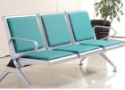 | 1750*650*800mm | 采用1.5mm厚电镀喷粉冷轧钢，1.7mm厚喷粉横梁，2.0mm热压椅托。环保人造革皮面坐垫。 | 把 | 1100 | 5
43 | 机场椅 | 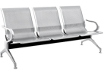 | 1750*650*800mm | 采用1.5mm厚电镀喷粉冷轧钢，1.7mm厚喷粉横梁，2.0mm热压椅托。 | 把 | 900 | 5
44 | 机场椅 | 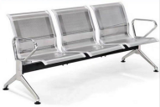 | 1750*650*800mm | 不锈钢 | 把 | 1200 | 5
45 | 会议桌 | 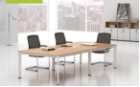 | 3000*1200*760 | 采用优质多层板贴优质三聚氰胺板，E1级排放标准，封边：PVC封边条、ABS薄边Z型封边条。五金配件：铝合金压铸脚架、横梁，表面静电喷塑。 | 张 | 2600 | 1
46 | 实木高低双人床 | 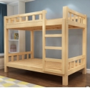 | 2000*1200*1840mm | 原木色，E1级排放标准，实木架结构，喷涂环保聚酯油漆。 | 张 | 900 | 5
47 | 实木高低双人床 |  | 2000*1000*1840mm | 原木色，E1级排放标准，实木架结构，喷涂环保聚酯油漆。 | 张 | 880 | 5
48 | 钢制高低双人床（带床垫） | 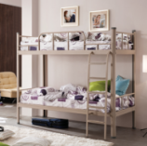 | 2100*980*1840mm | 床立柱冷轧钢板62*62*1.2mm，床横梁冷轧钢板60*38*1.3mm，床挂件冷轧钢板26*26*195*2.0mm，床护栏型材φ19*1.0mm圆管，下短横梁型材60*27*l.1mm，床桓型材30*2O*0.7mm床 梯型材（横条和立柱）25*25*l.0mm，踏板;冷轧钢板46*1.2mm（防滑条纹）钢板符合国家标准（GB700-88）；钢管符合国家标准（GB3092-82）。烤漆颜色：灰白色。 | 张 | 1400 | 2
49 | 棕垫 | 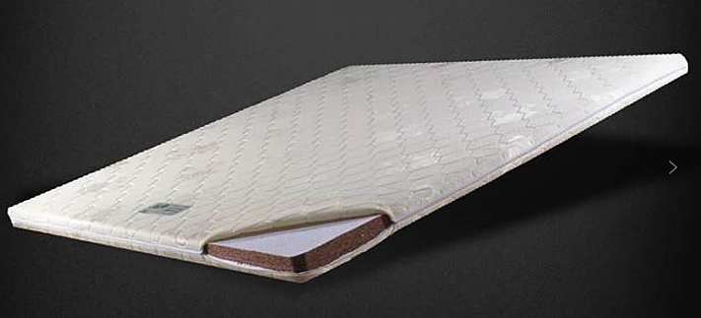 | 2000*1200*50mm | 天然环保棕 | 张 | 300 | 10
50 | 棕垫 |  | 2000*1000*50/2000*980*50mm | 天然环保棕 | 张 | 250 | 10
51 | 定制木柜 | 按要求出简易图纸，经确认后实施。 | 按照板材展开面积*单价进行最终价格的确定并进行结算。对抽屉、门板、背板及五金配件进行综合考虑，结算时不再进行调整。 | 按要求出简易图纸，经确认后实施。板材：基材采用E1级多层板，优质防火板饰面，经过防虫、防腐等化学处理，持久不变；顶板采用25mm厚板，其它板用18mm板材，E1级排放标准，Dtc缓冲轨道，DTC阻尼铰链，BMB锁具，DTC拉手，其他优质五金小配件。技术说明：材料须经专业干燥处理，坚固耐用防变形、开裂。 | 平方米 | 180 | 50
52 | 定制铁柜 | 按要求出简易图纸，经确认后实施。 | 按照板材展开面积*单价进行最终价格的确定并进行结算。对抽屉及五金配件进行综合考虑，结算时不再进行调整。 | 采用优质冷轧钢厚度0.8mm，高压静电喷涂环保灰漆，Dtc缓冲轨道，DTC阻尼铰链，BMB锁具，DTC拉手，其他优质五金小配件。 | 平方米 | 164 | 20
53 | 定制屏风 | 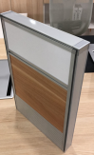 | 新40款铝型材 | 采用优质中纤板贴优质三聚氰胺板，E1级排放标准，进口PVC封边带，具有防火阻燃、耐高温、抗老化等特性 | 平方米 | 280 | 10
54 | 定制实验台（含钢架、台面） | 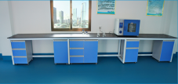 | 按要求出简易图纸，经确认后实施。按照实验台米数*每米单价进行最终价格的确定并进行结算。（台面宽750mm高820mm） | 台面采用12.7mm实芯理化板；钢架材40*60*1.2mm方钢，高压静电喷涂环保灰漆；板材：基材采用E1级多层板，优质防火板饰面，经过防虫、防腐等化学处理，持久不变；顶板采用25mm厚板，其它板用18mm板材，E1级排放标准；Dtc缓冲轨道，DTC阻尼铰链，BMB锁具，DTC拉手，其他优质五金小配件。按需要预留插孔。 | 米 | 1300 | 15
55 | 实验室三联龙头 | 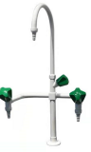 | 加厚铜质 | 高密度PP材质开关旋钮，表面涂层高密度环氧树脂、耐腐蚀、耐热、防紫外线辐射。 | 只 | 260 | 2
56 | 实验室水槽 | 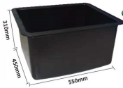 | 550*450*310mm | 一体成型PP水槽，采用加厚聚丙烯材质； | 只 | 400 | 2
57 | 三抽柜 | 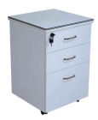 | 400*500*720mm | 台面板采用优质颗粒板贴优质三聚氰胺板，E1级排放标准，进口PVC封边带，具有防火阻燃、耐高温、抗老化等特性，达利正面锁。 | 只 | 350 | 5
58 | 实验活动柜（颜色自选） | 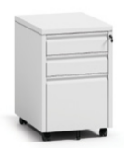 | 400*500*720mm | 采用优质冷轧钢厚度0.6mm，高压静电喷涂环保灰漆及优质锁具。（柜子抽屉柜门数量按需求定，投标人综合考虑，结算时不再调整） | 只 | 420 | 5
59 | 金属货架 | 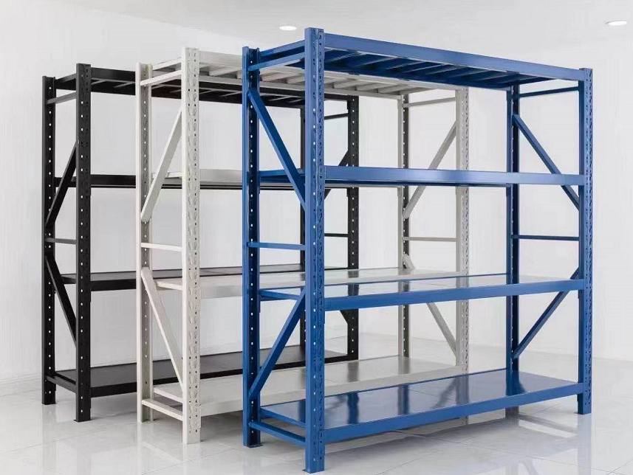 | 2000*600*2000mm | 轻型仓储货架，优选加厚冷轧钢板，承重130-180KG/层，包安装到位。 | 组 | 500 | 5
60 | 金属货架 |  | 1500*500*2000mm | 轻型仓储货架，优选加厚冷轧钢板，承重130-180KG/层，包安装到位。 | 组 | 400 | 5
61 | 地坪架 | 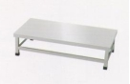 | 1500*500*200mm | 轻型仓储地坪架，优选加厚冷轧钢板，表面开孔，承重130-180KG/层，包安装到位。 | 只 | 300 | 10
62 | 重型金属货架 | 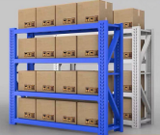 | 2000*600*2000mm | 重型仓储货架，优选加厚冷轧钢板，承重300KG/层，包安装到位。 | 组 | 880 | 2
63 | 塑料地坪架 | 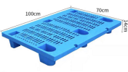 | 1000*700*200mm | PP材料制作，六个脚 | 张 | 180 | 10
64 | 餐桌椅 | 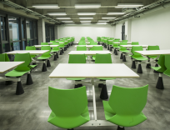 | 四人位 | 台面：采用25mm厚的白松木优质多层板，表面贴进口“富美家”白色防火板工艺，四周本色油漆，桌面四周采用30°斜边工艺；连体椅面：使用PP材料混入加强纤维，经模具注塑成型，椅面感官厚度7MM（平均厚度8MM)。钢架：台面支架选用30*50*2的方管，座面支脚采用Φ60*1.8的圆管，椅子下面的四爪支撑件是4MM厚钢板通过400T液压冲床一次冲压成型.达到了强度和外观的完美展现。五金配件：连接螺母采用精密加工的压铸件，台面连接螺丝采用锁紧螺丝，脚下选用与椅面同材料喇叭脚装饰；内衬同材质支撑圆盘，配Φ60 隐藏式调节脚。产品性能：通过美国BIFMA测试，椅面能达到300N以上，10万次推背测试； | 套 | 2200 | 2
65 | 餐桌椅 | （示意图片仅作式样参考，请参照具体规格） | 六人位 | 台面：采用25mm厚的白松木优质多层板，表面贴进口“富美家”白色防火板工艺，四周本色油漆，桌面四周采用30°斜边工艺；连体椅面：使用PP材料混入加强纤维，经模具注塑成型，椅面感官厚度7MM（平均厚度8MM)。钢架：台面支架选用30*50*2的方管，座面支脚采用Φ60*1.8的圆管，椅子下面的四爪支撑件是4MM厚钢板通过400T液压冲床一次冲压成型.达到了强度和外观的完美展现。五金配件：连接螺母采用精密加工的压铸件，台面连接螺丝采用锁紧螺丝，脚下选用与椅面同材料喇叭脚装饰；内衬同材质支撑圆盘，配Φ60 隐藏式调节脚。产品性能：通过美国BIFMA测试，椅面能达到300N以上，10万次推背测试； | 套 | 3300 | 2
66 | 木茶几1 | 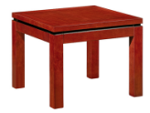 | 600*400*500mm | 基材采用18MM绿色环保≤8.0mg/100g优质密度板，E1级标准，面贴花梨木皮皮，内档料用实木，实木封边，油漆采用聚脂环保油漆，表面硬度为H级，木纹清晰，色泽均匀。 | 只 | 450 | 2
67 | 木茶几2 | 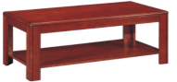 | 1200*600*480mm | 基材采用18MM绿色环保≤8.0mg/100g优质密度板，E1级标准，面贴花梨木皮皮，内档料用实木，实木封边，油漆采用聚脂环保油漆，表面硬度为H级，木纹清晰，色泽均匀。 | 只 | 800 | 2
68 | 隔离带 | 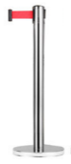 | 900*320mm | 耐用弹簧，灵敏伸缩头，耐磨伸缩带，防滑圆底座，刚硬不锈钢；总高900mm，底部直径320mm，管壁直径63mm，重量6.5kg，伸缩带长约2m，宽约4.8cm，每根栏杆座顶部内都有拉带，一头拉出3头可挂接。 | 只 | 45 | 10
69 | 肌注凳 | 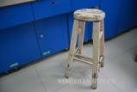 | 常规 | 全实木 | 把 | 300 | 2
70 | 检查床 | 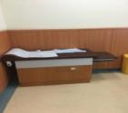 | 1800*700*600mm | 1、饰面用材：优质真皮扪面，皮面光泽度好，透气性强，健康无味，耐磨耐刮拉力好，包边圆滑精密易清洗；2、内材：高密度定型海绵，密度为35kg/m³，回弹性大于40%，永久变形小于5%；3、脚架：75mm加厚高碳钢圆管脚，能轻松承受280公斤物体落体重量，各部位按接严密并安装防滑地脚，保证使用过程安静无声。 | 张 | 2600 | 2
71 | 推拿床 | 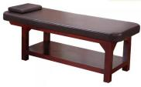 | 1900*700*650mm | 新西兰进口松木实木框架，PU皮软包、高泡海绵填充。 | 张 | 980 | 2
72 | 检查床 | 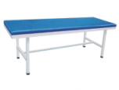 | 1800*700*600mm | 40*40*1.2方管框架、PU皮软包、高泡海绵填充。 | 张 | 500 | 5
73 | 西药柜 | 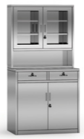 | 1800*900*500/250mm | 专用器械柜，0.8厚304不锈钢， | 组 | 2600 | 2
74 | 演讲台 | 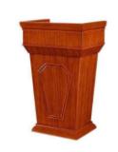 | 740*570*1150mm | 基材采用18MM绿色环保≤8.0mg/100g优质密度板，面贴花梨木皮皮，内档料用实木，实木封边，油漆采用聚脂环保油漆，表面硬度为H级，木纹清晰，色泽均匀。 | 组 | 1600 | 2
75 | 衣帽架 | 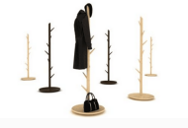 | 常规 | 橡胶木 | 只 | 300 | 5
76 | 吧台桌 | 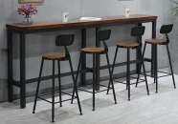 | 2000*400*1050mm | 铁艺实木 | 张 | 1580 | 1
77 | 吧椅 | 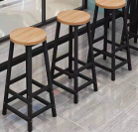 | 400*400*750mm | 铁艺实木 | 把 | 120 | 5
78 | 靠背吧椅 | 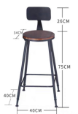 | 400*400*1010mm | 铁艺实木 | 把 | 150 | 5
79 | 哺乳椅 | 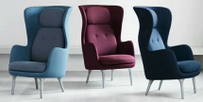 | 730*730*420/950mm | ●弹力羊绒布.玻璃钢，密度棉 ●木脚. | 把 | 1960 | 2
80 | 不锈钢踏脚凳 | 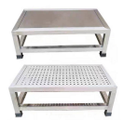 | 500*250*180mm | 整体不锈钢材质 | 张 | 520 | 5
81 | 儿童桌 | 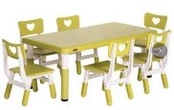 | 1200*600*380/450mm | 环保级PE材料制作 | 张 | 650 | 2
82 | 儿童椅 | 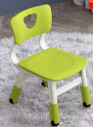 | 常规 | 环保级PE材料制作 | 把 | 80 | 10
83 | 儿童沙发 | 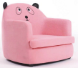 | 530*580*550mm | 1.饰面用材：优质麻绒布艺，透气性强，柔软而富有韧性。2.内材：采用国产无粉海绵，密度大于40度（4g/cm3）。 | 把 | 360 | 2
84 | 塑料凳 | 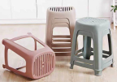 | 400*350*470mm | 优质PP材料压模成型 | 张 | 50 | 20
85 | 铁艺书架 | 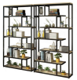 | 1000*340*1600mm | 铁艺+板式层板 | 组 | 980 | 2
86 | 双条纹地毯 | 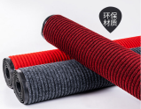 | 颜色另定 | 表面丙纶材质，底面pvc材质，表面吸水、阻燃，背部防水防滑 | 平方米 | 70 | 50
87 | 以下为实训基地专用
88 | 定制电子储存柜 | 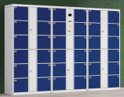 | 2400*400*1900mm | 采用优质冷轧钢板，厚度0.8MM粉末静电喷涂，焊接牢洗除锈，锌洗磷化后粉末喷涂。防护性好附着力强。具有、防火、防腐且耐磨、其表面粉末无毒、无味。 | 组 | 4980 | 2
89 | 哺乳椅 | 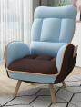 | 740*680*990mm | 环保多层透气面料、优质海绵+公仔棉填充、钢架+实木脚 | 把 | 980 | 2
90 | 挂壁式婴儿护理台（加厚抗菌型） | 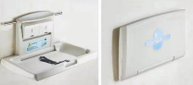 | 820*580*490mm | 抗菌PP材料一次压模成型 | 台 | 650 | 3
91 | 挂壁式婴儿安全座椅（加厚抗菌型） | 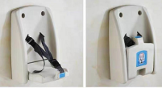 | 330*345*510mm | 抗菌PP材料一次压模成型 | 台 | 280 | 1
92 | 新闻椅（含写字板） | 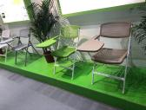 | 560*600*850mm | ABS工程塑料+金属脚架 | 把 | 290 | 20
93 | 讲师桌 | 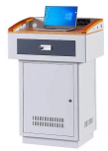 | 700*550*1000mm | 基材采用优质颗粒板贴优质三聚氰胺板，E1级排放标准。封边：PVC封边条、ABS薄边Z型封边条。优质专业五金锁，框架：优质冷轧钢板，配有多处散热孔。 | 张 | 980 | 1
94 | 定制鞋柜 | 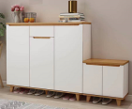 | 1800*320*540/1000mm | 基材采用优质多层板贴优质三聚氰胺板，E1级排放标准。封边：PVC封边条、ABS薄边Z型封边条。五金配件：博格维诗三节轨，达利正面锁，FGV阻尼缓冲铰链（DL88、DL86）。 | 组 | 1800 | 2
95 | 实物展示柜 | 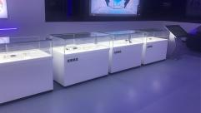 | 3000*600*900mm | 上部为高25cm抽拉式钢化玻璃展示柜、基材采用优质多层板贴优质三聚氰胺板，表面亮光烤漆，E1级排放标准。封边：PVC封边条、ABS薄边Z型封边条。 | 组 | 7860 | 1
96 | 儿童学习桌 | 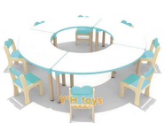 | φ1800*560mm | 绿色环保pp材料+实木脚 | 张 | 1860 | 1
97 | 儿童椅 |  | 300*320*270/520mm | 绿色环保pp材料+实木脚 | 把 | 100 | 8
98 | 儿童软包凳（颜色可选） | 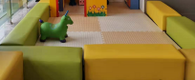 | 600*300*350mm | ●PU皮、木架、密度棉 ●PP胶垫 | 张 | 580 | 9
99 | 儿童玩具房（折叠式） | 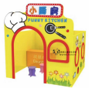 | 1200*1200*1350mm | 采用E0级优质中纤板，表面烤漆工艺。 | 套 | 2500 | 1
100 | 滑滑梯秋千组合 | 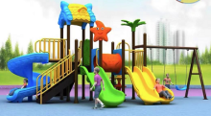 | 6100*3600*2900mm | 绿色环保pp材料 | 套 | 12800 | 1
101 | 跷跷板 | 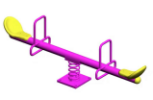 | 2000*500*700mm | 绿色环保pp材料+弹簧钢+铸铁脚盘 | 组 | 780 | 2
102 | 弹簧摇摇乐 | 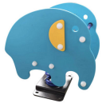 | 不规则 | 绿色环保pp材料+弹簧钢+铸铁脚盘 | 组 | 850 | 5
103 | 接待台 | 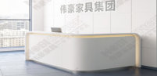 | 2800*1500*1050mm | 表面烤漆工艺，桌面采用优质三聚氰胺板，E1级排放标准。封边：PVC封边条、ABS薄边Z型封边条。五金配件：博格维诗三节轨，达利正面锁，FGV阻尼缓冲铰链（DL88、DL86）。（含LED灯带） | 套 | 5680 | 1
 | 合计 | 368000元
3、相关要求：
3.1、中标通知书发出之日起30天内中标单位到使用单位签订合同，定制产品根据业主要求时间内到货；并向采购人缴纳合同总金额的5%作为履约保证金（不计息），签订供货合同。
3.2、结款方式：疫情期间，根据浙财采监[2020]3号文件精神，具体支付方式双方协商决定。中标履约保证金自动转为质保金（不计息）。质保金在无质量问题合同到期后30天内退还，有质量问题的待质量问题妥善解决后退还质保金。
3、保修服务要求：投标产品至少保修期6个月。在质保期内，如提供产品因本身质量问题导致无法正常使用，中标人无条件更换产品。
4、保修质量要求：符合质量要求，发现质量问题必需及时维修，无法维修的需及时调换。
5、服务期限：自合同签订后12个月。
6、采购人按实际需要分批定制采购，供应商接采购方的发货通知后，应按要求在规定时限内将相应货物按要求的数量及时送达指定的地点。
7、若中标后投标人未能按投标书提供相应产品，以及发现中标人在投标书中存在弄虚作假情况，采购人有权取消合同，由此给采购单位造成的一切损失均由中标方承担。
8、开标后发现投标单位有欺诈行为，当即作为无效投标处理，且投标单位需承担一切后果与责任。
9、供货时间。定制产品一般在15日内必须供货；中标单位若超过三次以上未能及时送到采购人需要的家具产品，采购人有权单方面解除本合同。
10、供货质量。中标人所供货物应为合格产品，如不能提供的应告知采购人。
11、供货价格。送货单上必须注明单价，开具发票时应按招标条款结算，否则甲方有权拒绝付款。
12、出现下列情形的，甲方有权单方面中止合同并根据情况相应扣除保证金：
1）乙方未按甲方规定时间供货累计出现三次的。
2）质量、规格验收不符要求（一律退货），使用中发现产品有严重质量问题产品累计出现三次的。

第四部分 合同的主要条款
1.合同范围
合同范围应与中标通知书、投标文件及被招标人接受的技术商务规范偏离表相一致。合同范围和双方的职责在 “投标文件”明确。
2.合同的签订
2.1中标供应商须在中标通知书发出30日内按招标文件和中标供应商投标响应文件的约定，凭中标通知书和采购人在约定的时间、地点，由法定代表人或其授权代表与采购人签订书面合同。
2.1.1交货（服务）地点：用户指定地点。
2.1.2到货（服务）期：按标项内具体要求执行。
2.2交货（服务）方式：按标项内具体要求执行。
3.付款方式：按标项内具体要求执行。
4.合同修改
4.1双方的任何一方对合同内容提出修改，均应以书面形式通知对方，并达成由双方签署的合同修改书，须报政府采购管理部门批准。
4.2除非招标人对产品的品牌、型号规格和涉及价格因素的技术参数提出修改，中标供应商不得对合同价格提出修改要求。
5. 质量标准和验收
5.1中标供应商提供的产品及服务必须是经合法途径取得的。
5.2中标供应商应按现行的国家或行业技术及验收标准和招标文件的规定提供工程、货物或服务，因中标供应商提供的工程、货物或服务达不到约定的质量标准，中标供应商承担违约责任。
5.3验收由使用单位按规定组织相关人员或专家进行。
5.4双方对工程、货物或服务的质量有争议的，由双方同意的专业检测机构鉴定，所需费及因此造成的损失由责任方承担，双方均有责任的，双方根据其责任分别承担。
6.违约责任
6.1提供的货物和服务质量必须达到合格，凡安装调试、设备试运转过程中发现的设备质量问题，中标供应商必须无偿返工直至符合质量要求，承担返工所发生的一切费用和招标人的直接经济损失。
6.2由于招标人保管不善或使用不当造成设备短缺、故障或损坏，中标供应商协助招标人及时给予补齐或修复。
7．违约赔偿
7.1除不可抗力外，如中标供应商发生不能按期完成供货任务，招标人发生中途变更等情况，应及时以书面形式通知对方。双方应本着友好的态度进行协商，妥善解决。如协商无效，按规定处以违约金。
7.2 中标供应商和采购人签订合同，按合同规定的供货时间供货并安装调试完毕。逾期每推迟一天，扣中标价0.1%的滞纳金给采购人。
7.3招标人在规定时间无正当理由拒签合同者，以招标违约处理，并赔偿中标供应商由此造成的直接经济损失。
8.不可抗力
8.1如果双方中任何一方由于战争、严重火灾、水灾、台风和地震以及其它经双方同意属于不可抗力的事故，致使合同履行受阻时，履行合同的期限应予延长，延长的期限应相当于事故所影响的时间。
8.2受事故影响的一方应在不可抗力的事故发生后尽快以电报或电传通知另一方，并在事故发生后14天内，将有关部门出具的证明文件用挂号信航寄给或送给另一方。如果不可抗力影响时间延续120天以上的， 双方应通过友好协商在合理的时间内达成进一步履行合同的协议。
9.解决合同纠纷的方式
9.1凡有关本合同或与本合同中发生的争端，双方应通过友好协商，妥善解决。如通过协商仍不能解决时，可向当地的仲裁机构申请仲裁或人民法院起诉。
9.2仲裁和诉讼费用除仲裁机构和人民法院另有裁决外，由败诉方承担。
9.3在仲裁和诉讼期间，除正在进行裁定的部分外，本合同其他部分应继续执行。
9.4合同应在双方签字盖章，采购人收到中标供应商提供的履约保证金后开始生效。
（注：在正式签约时，根据上述精神应拟就更为详尽的合同书）

第五部分 评标方法及标准
1、评标方法：
本次评标采用综合评分法，评标结果按评审后得分由高到低顺序排列。得分相同的，按投标报价由低到高顺序排列。得分且投标报价相同的并列。投标文件满足招标文件全部实质性要求，且按照评审因素的量化指标评审得分最高的投标人为的中标候选人。中标候选人并列的，采用随机抽取的方式确定。
2.评分标准：共100分，其中技术分40分，价格分60分。评分依下述所列为评标打分依据，分值如下（本次评标评委由5人及以上单数组成，计算技术分时，按其算术平均值保留小数点后2位）。
2.1.技术分（40分）
序号 | 项目内容 | 评分标准 | 分值
1 | 投标人资信（9分） | 投标产品品牌制造商通过“中国环境标志产品认证”即十环认证情况；总分2分。通过得2分，否则不得分。（技术文件中提供相关证明材料并加盖投标人公章，否则不得分。） | 2
1 | 投标人资信（9分） | 投标产品品牌制造商获得中国环境保护产品认证（CEP）情况；总分2分。通过得2分，否则不得分。（技术文件中提供相关证明材料并加盖投标人公章，否则不得分。） | 2
1 | 投标人资信（9分） | 投标产品品牌制造商具有省级及以上高新技术企业证书情况；总分2分。有得2分，否则不得分。（技术文件中提供相关证明材料并加盖投标人公章，否则不得分。） | 2
1 | 投标人资信（9分） | 投标产品品牌制造商通过绿色之星产品认证情况；总分3分。每提供一份得1分，最高得3分。（技术文件中提供相关证明材料并加盖投标人公章，否则不得分。） | 3
2 | 原材料检测报告（3分） | 提供2019年1月1日以来（以出具检测报告时间为准）国家级质量监督检验中心或具备国家认可的CMA资质的检测机构出具的原材料检测合格报告出具的原材料检测报告，包括：多层板、铰链、面料、海棉、粘合剂、胶水（共6份），每份得0.5分，共3分。（技术文件中提供相关证明材料并加盖投标人公章，否则不得分。）开标时原件备查，无原件不得分。 | 3
3 | 成品检测报告（3分） | 提供2019年1月1日以来（以出具检测报告时间为准）国家级质量监督检验中心或具备国家认可的CMA资质的检测机构出具的原材料检测报告，包括：文件柜、办公桌、会议桌、办公椅、会议椅、高低床，每份得0.5分，共3分。（技术文件中提供相关证明材料并加盖投标人公章，否则不得分。）开标时原件备查，无原件不得分。 | 3
4 | 成功案例及业绩（3分） | 自2019年1月1日（以合同签订时间为准）以来至今的同类项目成功实施案例合同，每提供一份合同得1分，总分3分。（投标文件中提供合同原件和对应中标通知书复印件并加盖投标人公章，否则不得分。） | 3
4 | 样品分（20分） | ABS医用床头柜序号#1（总分5分）：由评委根据投标人提供的样品数量、规格、款式、材质、整体工艺等技术要求进行酌情综合比较打分。 （1）家具外观造型，产品规格；（2）功能满足招标人要求及环保、安全相关国家标准要求；（3）五金件、产品工艺细节、品质等情况酌情打分；优于项目需求的得4.1-5.0分，符合项目需求的得2.1-4.0分，基本符合项目需求的得1.0-2.0分，未提供或认定为不符合项目需求的得0分。 | 5
4 | 样品分（20分） | 病房方凳序号#2（总分5分）：由评委根据投标人提供的样品数量、规格、款式、材质、整体工艺等技术要求进行酌情综合比较打分。 （1）家具外观造型，产品规格；（2）功能满足招标人要求及环保、安全相关国家标准要求；（3）五金件、产品工艺细节、品质等情况酌情打分；优于项目需求的得4.1-5.0分，符合项目需求的得2.1-4.0分，基本符合项目需求的得1.0-2.0分，未提供或认定为不符合项目需求的得0分。 | 5
4 | 样品分（20分） | 陪护椅序号#4（总分5分）：由评委根据投标人提供的样品数量、规格、款式、材质、整体工艺等技术要求进行酌情综合比较打分。 （1）家具外观造型，产品规格；（2）功能满足招标人要求及环保、安全相关国家标准要求；（3）五金件、产品工艺细节、品质等情况酌情打分；优于项目需求的得4.1-5.0分，符合项目需求的得2.1-4.0分，基本符合项目需求的得1.0-2.0分，未提供或认定为不符合项目需求的得0分。 | 5
4 | 样品分（20分） | 职员椅序号#26（总分5分）：由评委根据投标人提供的样品数量、规格、款式、材质、整体工艺等技术要求进行酌情综合比较打分。 （1）家具外观造型，产品规格；（2）功能满足招标人要求及环保、安全相关国家标准要求；（3）五金件、产品工艺细节、品质等情况酌情打分；优于项目需求的得4.1-5.0分，符合项目需求的得2.1-4.0分，基本符合项目需求的得1.0-2.0分，未提供或认定为不符合项目需求的得0分。 | 5
5 | 标书质量（2分） | 根据投标人制作标书总体符合采购人要求的情况及标书编制思路清晰度等情况，由评委进行综合评定，表述十分全面的得1.5-2.0分；表述比较全面的得1.1-1.5分；表述一般的得0-1.0分。 | 2
注：上述样品需在2021年7月日时前送至绍兴市越城区中兴南路95号603室；联系人：王银江；联系电话：18888705726。逾期送达的样品不予接收。
2.2商务分60分
2.2.1评标基准价：即满足招标文件要求且投标价格最低的投标报价为评标基准价，其价格分为满分。
2.2.2其他供应商的价格分统一按照下列公式计算：
投标报价得分=(评标基准价／投标报价)×价格权值×100
即：投标报价得分=(评标基准价／投标报价)×60

第六部分 投标响应文件及其附件格式
附件1：投标函（格式，放入商务资料部分内）

致：绍兴市妇幼保健院、绍兴市嘉华项目管理有限公司
根据贵方招标文件编号：（ ）招标文件的要求，正式授权下述签字人 （姓名、单位、职务）代表供应商 （单位、地址）提交以下文件正本一份、副本四份。
我方已完全明白招标文件的所有条款要求，兹宣布同意如下：
1.根据招标文件的规定，承诺按标书和合同的规定执行责任和义务。
2.我方承诺已经具备《中华人民共和国政府采购法》中规定的参加政府采购活动的供应商应当具备的条件：
(1)具有独立承担民事责任的能力；
(2)遵守国家法律、行政法规，具有良好的信誉和商业道德；
(3)具有履行合同的能力和良好的履行合同记录；
(4)良好的资金、财务状况；
(5)产品及生产所需装备符合中国政府规定的相应技术标准和环保标准；
(6)没有违反政府采购法规、政策的记录；
(7)没有发生重大经济纠纷和走私犯罪记录。我方已详细审核全部招标文件，包括修改文件（如果有的话）及有关附件，我方完全知道必须放弃提出含糊不清或误解而对招标文件提出质疑的权力。
3.我方中标后拟在中标后将 / 工作分包，分包承担主体是 / ，我方承诺分包承担主体具备相应资质条件，且不再次分包。（不再将工作进行分包或本项目不允许分包的，下划线处填写“/”。）
4.同意向绍兴市嘉华项目管理有限公司提供可能另外要求的与投标有关的任何数据或资料；
5.我单位保证所供货物质量符合国家强制性规范和标准，达到招标文件规定的要求；
6.我方理解贵方将不受你们所收到的最低报价或其它任何投标响应文件的约束；
7.本投标自开标之日（投标截止之日）起60天内有效，如中标，有效期将延至合同终止日为止。
8.我方承诺完全遵守和满足招标文件供货日期(完工日期)和所投产品(服务)的质保期(免费保修期)要求。
9.我方将严格遵守《中华人民共和国政府采购法》第七十七条规定，供应商有下列情形之一的，处以采购金额5‰以上10‰以下的罚款，列入不良行为记录名单，在一至三年内禁止参加政府采购活动；有违法所得的，并处没收违法所得；情节严重的，由工商行政管理机关吊销营业执照；构成犯罪的，依法追究刑事责任：
a)提供虚假材料谋取中标、成交的；
b)采取不正当手段诋毁、排挤其他供应商的；
c)与采购人、其它供应商或者采购代理机构恶意串通的；
d)向采购人、采购代理机构行贿或者提供其他不正当利益的；
e)在招标采购过程中与采购人进行协商谈判的；
f)拒绝有关部门监督检查或提供虚假情况的。
供应商有前款第a)至e)项情形之一的，中标、成交无效。

地址： 邮政编码：
电话： 传真：
开户银行： 帐号：
法定代表人或其授权代表(签字或签章)：

供应商(盖章)：
日期：

附件2：开标一览表（格式，放入“商务资料部分”）

供应商名称：
标 项：
招标编号：
单位：元

序号 | 名称 |  | 图片 | 规格（mm） | 单位 | 上限单价 | 年预计采购量 | 投标单价（元） | 小计（元）
1 | ABS医用床头柜 |  |  | 480*480*760mm | 只 | 350 | 30
2 | 病房方凳（松木） |  |  | 270*370*450mm | 把 | 100 | 25
3 | 木圆凳 |  |  | D300*450mm | 把 | 70 | 10
4 | 陪护椅 |  |  | 1800*550*420mm | 把 | 680 | 18
5 | 午休椅 |  |  | 1860*800*420mm | 把 | 1200 | 5
6 | 沙发（折叠） |  |  | 1800*1920mm | 组 | 2900 | 10
7 | 实验凳 |  |  | 常规 | 把 | 260 | 5
8 | 病人皮凳 |  |  | 400*400*420mm | 把 | 300 | 10
9 | 旋转靠背椅 |  |  | 常规 | 把 | 280 | 10
10 | 医生办公桌 |  |  | 1400*600*760mm | 张 | 860 | 2
11 | 医生办公桌 |  |  | 1200*600*760mm | 张 | 750 | 2
12 | 医生办公桌 |  |  | 1000*600*760mm | 张 | 700 | 2
13 | 写字桌 |  |  | 1000*600*760mm | 张 | 400 | 5
14 | 写字桌 |  |  | 1200*600*760mm | 张 | 500 | 5
15 | 电脑桌 |  |  | 1200*600*750mm | 张 | 600 | 5
16 | 电脑桌 |  |  | 1400*600*750mm | 张 | 700 | 5
17 | 转角办公桌1（带活动柜） |  |  | 1400*1200*760mm | 张 | 900 | 5
18 | 转角办公桌2（带主机架） |  |  | 1400*1200*（600+450）mm | 张 | 980 | 5
19 | 办公桌1 |  |  | 1400*700*760mm | 张 | 1200 | 2
20 | 办公桌1 |  |  | 1600*750*760mm | 张 | 1500 | 2
21 | 办公桌2 |  |  | 1400*600*760mm | 张 | 800 | 5
22 | 办公椅 |  |  | 680*700*1120mm | 把 | 500 | 5
23 | 办公椅 |  |  | 常规 | 把 | 380 | 5
24 | 会议椅 |  |  | 450*450*900mm | 把 | 350 | 5
25 | 办公转椅 |  |  | 570*550*910mm | 把 | 400 | 10
26 | 职员椅 |  |  | 600*600*890mm | 把 | 380 | 10
27 | 折叠椅 |  |  | 560*550*850mm | 把 | 380 | 5
28 | 折叠椅（带写字板） |  |  | 560*550*850mm | 把 | 420 | 5
29 | 吧椅 |  |  | 常规 | 把 | 200 | 5
30 | 二门木衣柜（含中间竖隔板） |  |  | 800*500*2000mm | 只 | 1200 | 2
31 | 二门更衣柜 |  |  | 900*420*1800mm | 只 | 780 | 2
32 | 四门更衣柜 |  |  | 900*420*1800mm | 只 | 780 | 5
33 | 六门更衣柜 |  |  | 900*420*1800mm | 只 | 830 | 2
34 | 文件柜 |  |  | 850*390*1800mm | 只 | 780 | 5
35 | 二十四门鞋柜 |  |  | 1800*350*900mm | 只 | 1300 | 2
36 | 十八门鞋柜 |  |  | 1800*350*900mm | 只 | 1150 | 2
37 | 铁皮十斗柜 |  |  | 500*400*1450mm | 只 | 780 | 2
38 | 输液椅 |  |  | 三人位 | 排 | 3200 | 2
39 | 输液椅 |  | （示意图片仅作式样参考，请参照具体规格） | 两人位 | 排 | 2500 | 2
40 | 候诊椅 |  | （示意图片仅作式样参考，请参照具体规格） | 三人位 | 排 | 2500 | 2
41 | 候诊椅 |  | （示意图片仅作式样参考，请参照具体规格） | 两人位 | 排 | 1900 | 2
42 | 候诊椅 |  |  | 1750*650*800mm | 把 | 1100 | 5
43 | 机场椅 |  |  | 1750*650*800mm | 把 | 900 | 5
44 | 机场椅 |  |  | 1750*650*800mm | 把 | 1200 | 5
45 | 会议桌 |  |  | 3000*1200*760 | 张 | 2600 | 1
46 | 实木高低双人床 |  |  | 2000*1200*1840mm | 张 | 900 | 5
47 | 实木高低双人床 |  |  | 2000*1000*1840mm | 张 | 880 | 5
48 | 钢制高低双人床（带床垫） |  |  | 2100*980*1840mm | 张 | 1400 | 2
49 | 棕垫 |  |  | 2000*1200*50mm | 张 | 300 | 10
50 | 棕垫 |  |  | 2000*1000*50/2000*980*50mm | 张 | 250 | 10
51 | 定制木柜 |  | 按要求出简易图纸，经确认后实施。 | 按照板材展开面积*单价进行最终价格的确定并进行结算。对抽屉、门板、背板及五金配件进行综合考虑，结算时不再进行调整。 | 平方米 | 180 | 50
52 | 定制铁柜 |  | 按要求出简易图纸，经确认后实施。 | 按照板材展开面积*单价进行最终价格的确定并进行结算。对抽屉及五金配件进行综合考虑，结算时不再进行调整。 | 平方米 | 164 | 20
53 | 定制屏风 |  |  | 新40款铝型材 | 平方米 | 280 | 10
54 | 定制实验台（含钢架、台面） |  |  | 按要求出简易图纸，经确认后实施。按照实验台米数*每米单价进行最终价格的确定并进行结算。（台面宽750mm高820mm） | 米 | 1300 | 15
55 | 实验室三联龙头 |  |  | 加厚铜质 | 只 | 260 | 2
56 | 实验室水槽 |  |  | 550*450*310mm | 只 | 400 | 2
57 | 三抽柜 |  |  | 400*500*720mm | 只 | 350 | 5
58 | 实验活动柜（颜色自选） |  |  | 400*500*720mm | 只 | 420 | 5
59 | 金属货架 |  |  | 2000*600*2000mm | 组 | 500 | 5
60 | 金属货架 |  |  | 1500*500*2000mm | 组 | 400 | 5
61 | 地坪架 |  |  | 1500*500*200mm | 只 | 300 | 10
62 | 重型金属货架 |  |  | 2000*600*2000mm | 组 | 880 | 2
63 | 塑料地坪架 |  |  | 1000*700*200mm | 张 | 180 | 10
64 | 餐桌椅 |  |  | 四人位 | 套 | 2200 | 2
65 | 餐桌椅 |  | （示意图片仅作式样参考，请参照具体规格） | 六人位 | 套 | 3300 | 2
66 | 木茶几1 |  |  | 600*400*500mm | 只 | 450 | 2
67 | 木茶几2 |  |  | 1200*600*480mm | 只 | 800 | 2
68 | 隔离带 |  |  | 900*320mm | 只 | 45 | 10
69 | 肌注凳 |  |  | 常规 | 把 | 300 | 2
70 | 检查床 |  |  | 1800*700*600mm | 张 | 2600 | 2
71 | 推拿床 |  |  | 1900*700*650mm | 张 | 980 | 2
72 | 检查床 |  |  | 1800*700*600mm | 张 | 500 | 5
73 | 西药柜 |  |  | 1800*900*500/250mm | 组 | 2600 | 2
74 | 演讲台 |  |  | 740*570*1150mm | 组 | 1600 | 2
75 | 衣帽架 |  |  | 常规 | 只 | 300 | 5
76 | 吧台桌 |  |  | 2000*400*1050mm | 张 | 1580 | 1
77 | 吧椅 |  |  | 400*400*750mm | 把 | 120 | 5
78 | 靠背吧椅 |  |  | 400*400*1010mm | 把 | 150 | 5
79 | 哺乳椅 |  |  | 730*730*420/950mm | 把 | 1960 | 2
80 | 不锈钢踏脚凳 |  |  | 500*250*180mm | 张 | 520 | 5
81 | 儿童桌 |  |  | 1200*600*380/450mm | 张 | 650 | 2
82 | 儿童椅 |  |  | 常规 | 把 | 80 | 10
83 | 儿童沙发 |  |  | 530*580*550mm | 把 | 360 | 2
84 | 塑料凳 |  |  | 400*350*470mm | 张 | 50 | 20
85 | 铁艺书架 |  |  | 1000*340*1600mm | 组 | 980 | 2
86 | 双条纹地毯 |  |  | 颜色另定 | 平方米 | 70 | 50
87 |  | 以下为实训基地专用
88 | 定制电子储存柜 |  |  | 2400*400*1900mm | 组 | 4980 | 2
89 | 哺乳椅 |  |  | 740*680*990mm | 把 | 980 | 2
90 | 挂壁式婴儿护理台（加厚抗菌型） |  |  | 820*580*490mm | 台 | 650 | 3
91 | 挂壁式婴儿安全座椅（加厚抗菌型） |  |  | 330*345*510mm | 台 | 280 | 1
92 | 新闻椅（含写字板） |  |  | 560*600*850mm | 把 | 290 | 20
93 | 讲师桌 |  |  | 700*550*1000mm | 张 | 980 | 1
94 | 定制鞋柜 |  |  | 1800*320*540/1000mm | 组 | 1800 | 2
95 | 实物展示柜 |  |  | 3000*600*900mm | 组 | 7860 | 1
96 | 儿童学习桌 |  |  | φ1800*560mm | 张 | 1860 | 1
97 | 儿童椅 |  |  | 300*320*270/520mm | 把 | 100 | 8
98 | 儿童软包凳（颜色可选） |  |  | 600*300*350mm | 张 | 580 | 9
99 | 儿童玩具房（折叠式） |  |  | 1200*1200*1350mm | 套 | 2500 | 1
100 | 滑滑梯秋千组合 |  |  | 6100*3600*2900mm | 套 | 12800 | 1
101 | 跷跷板 |  |  | 2000*500*700mm | 组 | 780 | 2
102 | 弹簧摇摇乐 |  |  | 不规则 | 组 | 850 | 5
103 | 接待台 |  |  | 2800*1500*1050mm | 套 | 5680 | 1
总计（小写）元：
总计（大写）元：

注: 1.报价一经涂改，应在涂改处加盖单位公章或者由法定代表人或其授权代表签字或盖章，否则其投标作无效投标处理。
2.招标人不接受某一标项中有2个(含)以上的报价或方案，若供应商在此表中有2个（含）以上的报价或方案，其投标作无效投标处理。
3.供应商需按本表格式填写，不得自行更改。
4.有关本项目实施所涉及的一切费用（详见前附表）均计入报价。

供应商名称（盖章）：

法定代表人或其授权代表（签字或盖章）： 日期： 年 月 日
附件3：法定代表人授权委托书（格式，放入技术资料部分内）

本授权委托书声明：我 (姓名)系 （供应商名称）的法定代表人，现授权委托 （单位名称）的 （姓名）为我公司授权代表，身份证号码 。以本公司的名义参加 （招标人）组织的 投标活动。授权代表在开标、评标、合同投标过程中所签署的一切文件和处理与之有关的一切事务，我均予以承认。
在撤销授权的书面通知以前，本授权书一直有效。全权代表在授权书有效期内签署的所有文件不因授权的撤销而失效。
授权代表无转委托权。特此委托。

授权代表姓名： 性别： 年龄：

单位： 部门： 职务：

办公地址： 联系电话： 传真：

供应商名称（盖章）：

法定代表人（签字或盖章）：

日期： 年 月 日

附：授权代表身份证复印件（正反面）

附件4：授权代表社保证明(放入技术资料部分内)

社保机构出具的盖有社保部门公章的授权代表社保证明（如授权代表为离退休返聘人员的，投标响应文件技术部分内需提供退休证明及单位聘用证明；如由第三方代理社保事项的，则需提供加盖供应商公章的委托代理协议复印件），格式自拟。（如投标响应文件内为复印件的，则必须携带上述相关证明原件参加开标会）未提供上述证明的投标做无效投标处理。

日期： 年 月 日

附件5：法定代表人身份证明书(放入技术资料部分内)
投 标 人：
地 址：
姓 名：
身份证号码：
职 务：
系 （供应商名称）的法定代表人。
特此证明。

供应商： （盖章）

年 月 日
附：法定代表人身份证复印件（正反面）

附件6：技术偏离表（格式，放入“技术资料部分”）

供应商名称：
标 项：
招标编号：

序号 | 招标文件要求 | 投标响应 | 备注
1 | 招标文件技术要求  (根据标内要求复制) | 请填写投标产品技术指标对应详细描述
 | … | 可自行添加行
 | 详细参数可自行加行
2 | 请填写售后服务要求
3 | 请填写付款方式要求
4
5
6
7
8 | …
9 | …
注：1.此表须与招标文件“招标项目说明及要求”相应标项内的所有技术规格相比较且一一对应真实逐条填列。
2、供应商递交的技术规格书中必须真实逐条列明，否则由供应商自行承担相关风险。

供应商名称（盖章）：
法定代表人或其授权代表（签字或盖章）：

日期： 年 月 日
附件7：投标响应承诺书(放入“技术资料部分”)

投标承诺书

针对本招标项目,我公司郑重承诺: 本单位自愿参加 项目（编号： ）政府采购的投标。
1.本公司承诺参加此次政府采购活动近三年，在经营活动中没有重大违法记录。
2.本公司所投标项填列的技术参数、配置、服务、数量等相关内容都是真实、准确的。
3.本公司保证在本次招标项目中所提供的资料全部真实和合法。
4.本公司保证绝不采取不正当手段诋毁排挤其他供应商。
5.本公司保证绝不向招标人、采购代理机构有关工作人员提供不正当利益,以影响采购结果的公正性。
6.同意此次采购文件中的各项内容。
7.同意提供按照贵方可能要求的与投标有关的一切数据或资料等。
8.本单位如中标，保证按照投标响应文件的承诺与贵方签订合同，保证履行合同条款并向采购人缴纳履约保证金。
如有违反以上承诺,本公司愿意接受招标人、采购代理机构或评标小组对投标响应文件作无效投标的处理,并承担相关的一切责任及后果。

投标单位（盖章）：
法定代表人或其授权代表（签字）：
年 月 日

